VJETROELEKTRANE KAO ALTERNATIVNI IZVORI OBNOVLJIVE ENERGIJE (12 pt, , font Times New Roman Bold)

Marko Petrović¹, Ana Marković¹, John Smith²...
¹Faculty of Management, University Adriatic, Herceg Novi 85348, Montenegro
² Florida State UniversityTallahassee, FL 32306, USA (10 pt, , font Times New Roman)

E-mail adresa autora za korespondenciju: markopetrović@t-com.me (M. Petrović)

-----------------------------------------------------------------------------------------------------------
SAŽETAK: (10 pt, font Times New Roman Bold, Italic)
U radu se analizira rad i razvoj vjetroenelektrana, kao jednog od najperspektivijih alternativnih obnovljivih izvora energije koji ne zagađuje sredinu. Analizirane su tehničke komponente vjetroelektrane, vrste turbina, tipovi elektrčnih generatora, kriterijumi za odabiranje mjesta na kojima se grade. Sem ekonomske i ekološke opravdanosti ukazano je na probleme stabilnosti pri vezivanju na distributivnu mrežu. ... ( 10 pt. Italic, font Times New Roman) (100-250 riječi)

Ključne riječi: vjetroelektrane, turbina, električni generatori, električna mreža (10 pt, Italic, font Times New Roman Bold) (do 5 riječi)
-----------------------------------------------------------------------------------------------------------------------

1. UVOD (10 pt, font Times New Roman Bold)
Yyyyyyyyyyyyyyyyyyyyyyyyyyyyyyyyyyyyyyyyyyyyyyyyyyyyyyyyyyyyyyyyyyyyyyyyyyyyyyyyyyyyyyyyyyyyyyyyyyyyyyyyyyyyyyyyyyyyyyyyyyyyyyyyyyyyyyyyyyyyyyyyyyyyyyyyyyyyyyyyyyyyyyyyyyyyyyyyyyyyyyyyyyyyyy ( 10 pt, font Times New Roman)

2. NAZIV GLAVE (10 pt, font Times New Roman Bold)

Yyyyyyyyyyyyyyyyyyyyyyyyyyyyyyyyyyyyyyyyyyyyyyyyyyyyyyyyyyyyyyyyyyyyyyyyyyyyyyyyyyyyyyyyyyyyyyyyyyyyyyyyyyyyyyyyyyyyyyyyyyyyyyyyyyyyyyyyyyyyyyyyyyyyyyyyyyyyyyyyyyyyyyyyyyyyyyyyyyyyyyyyyyyyyy ( 10 pt, Times New Roman)

2.1. Naziv poglavlja (10 pt, font Tim. New Roman Bold)

Yyyyyyyyyyyyyyyyyyyyyyyyyyyyyyyyyyyyyyyyyyyyyyyyyyyyyyyyyyyyyyyyyyyyyyyyyyyyyyyyyyyyyyyyyyyyyyyyyyyyyyyyyyyyyyyyyyyyyyyyyyyyyyyyyyyyyyyyyyyyyyyyyyyyyyyyyyyyyyyyyyyyyyyyyyyyyyyyyyyyyyyyyyyyyy 10 pt, font Times New Roman
Yyyyyyyyyyyyyyyyyyyyyyyyyyyyyyyyyyyyyyyyyyyyyyyyyyyyyyyyyyyyyyyyyyyyyyyyyyyyyyyyyyyyyyyyyyyyyyyyyyyyyyyyyyyyyyyyyyyyyyyyyyyyyyyyyyyyyyyyyyyyyyyyyyyyyyyyyyyyyyyyyyyyyyyyyyyyyyyyyyyyyyyyyyyyyy 10 pt, font Times New Roman

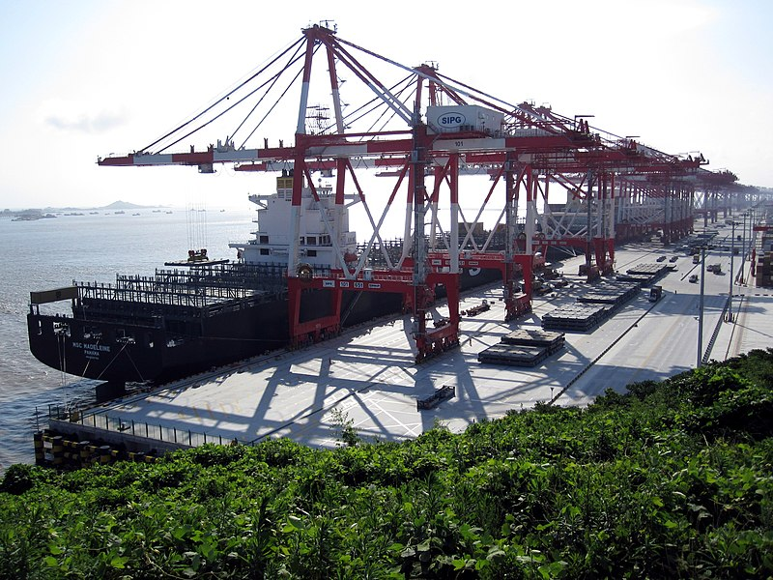

Slika 1. Yyyyyyyy yyyyyyyy (10 pt, font Times New Roman)

Tabela 1. Yyyyyyyy yyyyyyyyyyyyyy yyyyyyyy (10 pt, font Times New Roman)

Zzzzzzzzzzzz | Kkkkkkkkkkkk | Wwwwwwwww
0-10 | 0-20 | 0-100
10 – 100 | 20 – 700 | 100 - 1000
- | 700 – 1500 | 1000 - 5000

Jednačineyyyyyyyyyyyyyyyyyyyyyyyyyyyyyyyyyyyyyyyyyyyyyyyyyyyyyyyyyyyyyyyyyyyyyyyyyyyyyyyyyyyyyyyyyyyyyyyyyyyyyyyyyy 10 pt, font Times New Roman.)

(1)

3. ZAKLJUČAK (10 pt, font Times New Roman Bold)

Yyyyyyyyyyyyyyyyyyyyyyyyyyyyyyyyyyyyyyyyyyyyyyyyyyyyyyyyyyyyyyyyyyyyyyyyyyyyyyyyyyyyyyyyyyyyyyyyyyyyyyyyyyyyyyyy (10 pt, font Times New Roman) .

4. LITERATURA (10 pt, font Times New Roman Bold)

- Baird, A. (1995), “UK port privatization”, In Context, Proceedings of UK Port Privatization Conference, Scottish Transport Studies Group, 21 September, Edinburgh.
- Parker, D. (1991), “Privatization ten years on: a critical analysis of its rationale and results”, Economics, No. 25, 154 -163.
- Brooks, M.R. & Cullinane, K. eds. (2007), “Introduction”, in Devolution, Port Go-vernance and Port Performance. Amsterdam, The Netherlands: Elsevier, 3–28.
- Ubbels, B. (2005), “Institutional Barriers to Efficient Policy Intervention in the European Port Sector”, IATSS research, Vol. 29, No. 2, 41-49.
- Stevens, H. (1999), The institutional position of seaports: an international compa-rison, Springer, Series: GeoJournal Library, Kluwer, Dordrecht.
- Port Reform Toolkit (2003), World Bank. (http://ppp.worldbank.org/public-privatepartnership/library/port-reform-toolkit-ppiaf-world-bank-2nd-edition, accessed 11 October 2020.).

WIND POWER PLANTS AS ALTERNATIVE SOURCES OF RENEWABLE ENERGY (12 pt, , font Times New Roman Bold)

Marko Petrovic¹, Ana Markovic¹, John Smith²...
¹Faculty of Management, University Adriatic, Herceg Novi 85348, Montenegro
² Florida State UniversityTallahassee, FL 32306, USA (10 pt, , font Times New Roman)

Corresponding author e-mail address: markopetrović@t-com.me (M. Petrovic)

-----------------------------------------------------------------------------------------------------------
ABSTRACT: (10 pt, font Times New Roman Bold, Italic)
In this paper operating and development of wind power plants, as one of the most prospective ecological renewable energy sources, is analised. It analyzes the technical components of wind power, types of turbines and electrical generators, the criteria for selecting sites on which to build. Besides economic and environmental advantages, the problems of stability on connecting to the electrical network is adressed ... ( 10 pt. Italic, font Times New Roman) (100-250 words)

Keywords: wind powerplants, turbines, generators, electric network (10 pt, font Times New Roman Bold) (up to 5 keywords)

